# Linux发行版CentOS下载

【参考：<https://blog.csdn.net/qq_45064049/article/details/90209389】>

【参考：<https://www.cnblogs.com/zuxing/articles/8718591.html】>

1. 访问：<https://www.centos.org/>
2. 点击“Get CentOS Now”：

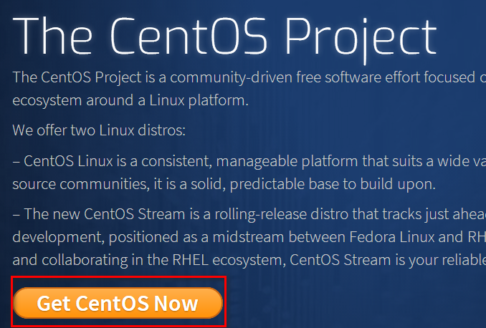

1. 如果想自己选定版本下载，可以页面下拉，找到“Older Versions”：

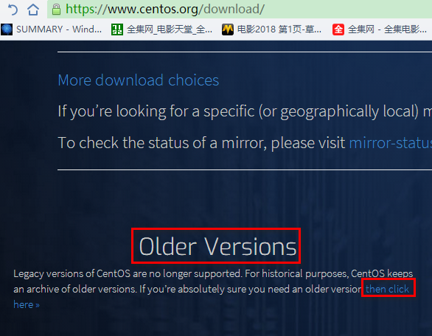

点击“then click here”

1. 这里我们下载CentOS 7版本的，然后点击“mirrors”，选择下载镜像：

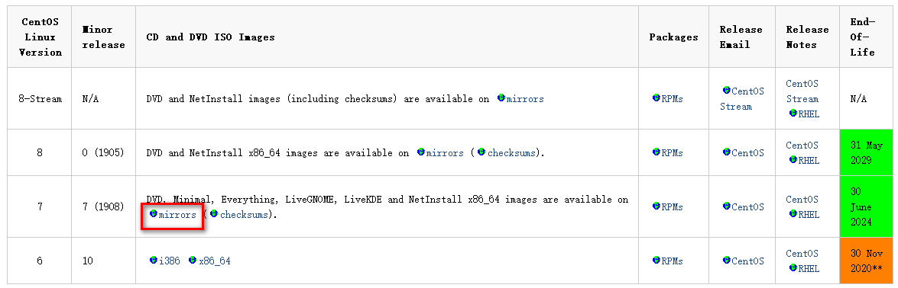

1. 选择哪一个镜像都可以，只要能够下载Linux系统，这里经过测试第一个速度最快：

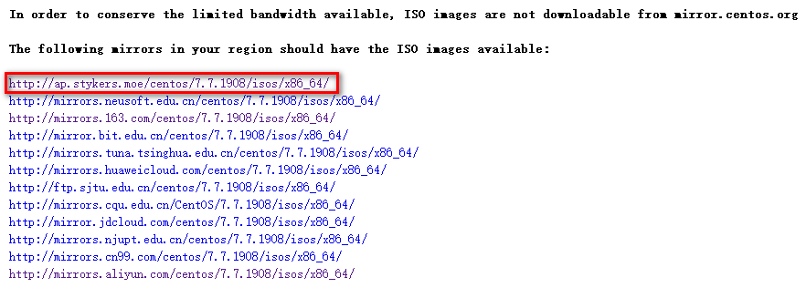

1. 选择下载这一个就可以了，4.3G：

